Buenas tardes estimados doctores:

**Demandante:** ALICIA OCHOA CAICEDO – 41870563

**Demandado**: LA EQUIDAD SEGUROS DE VIDA O.C – Sin embargo el Nit que se asocia es de la compañía de generales.

**Radicado:** 760013105010202300049600

**Juzgado:** 010 LABORAL DEL CIRCUITO DE CALI

**Afiliado:** FRANK EDUARDO MARIN DIAZ CC 94509874

**Cargo:** Taxista

**Salario:** $877,803

**Siniestro:** 491693

**Fecha:** 30/12/2020

**EPS:** Emssanar EPS

**AFP:** Colpensiones

**Estado afiliación al momento del accidente:** Retirado

**Antecedentes de afiliación:**

El afiliado registra un periodo de afiliación como trabajador dependiente de la empresa TAXIDENSA SAS del periodo comprendido entre 07/10/2020 al 01/12/2020, según consta:

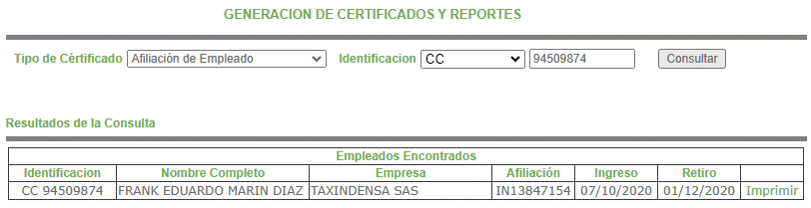

**Siniestros:**

**Siniestro** No.491693

**Fecha:** 30/12/2020

**Tipo de siniestro: Accidente de trabajo por fuera de cobertura.**

**Evento reportado: *“****segun conversacion telefonica con la señora viviaNA DIAZ HERMANA del señor franck diaz taxista del accidente mortal , nos relata la version de los echos : mi hermano llevaba una carrera de 2 persona afrodesendientes hombre y mujer que iban con un bebe , la carrera termino su rrecorrido en el barrio boyaca , la mujer se baja con el bebe y el hombre se queda dentyro del vehiculo despojando a mi hemano de sus pertenencia el celular y el dinero además propinandole una puñalada mortal en un costado del torax con arma cortopunsante puñalada la cual fue mortal, ya que mi hermano se baja del vheiculo para pedir auxulio y se desploma , los habitantes del sector lo auxilian llamando a la policia y lo recojen en una patrulla para transladarlo en ella lo lleva a el hopital departamental y en el recorrido muere , es decir al hopital llega muerto.”* **Así fue escrito**

**RECOMENDACIÓN:**

1. El accidente de trabajo ocurrió por fuera de cobertura de nuestra ARL debido a que el accidente ocurrió el 30 de diciembre de 2022 y el trabajador estuvo afiliado hasta el 01 de diciembre de 2020.

Acá debemos ACLARAR que en la objeción se indica que el trabajador estuvo afiliado hasta el 30 de diciembre de 2020 y la razón de esto es debido a que se elaboró en el mes de enero de 2021 y en ese mes el empleador tenía que realizar el aporte de diciembre 2020 debido a que este se paga mes vencido, no obstante, la empresa realizó a través del portal novedad de retiro al 01 de diciembre de 2020.

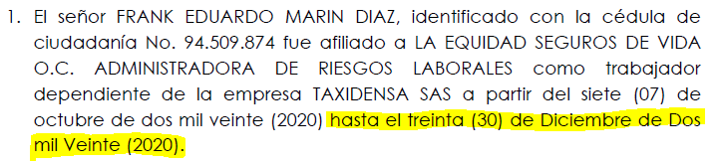

Adicionalmente dentro de la carpeta del caso se encontró que la empresa TAXIDENSA aportó los pagos a seguridad social realizado de los meses octubre 2020 y noviembre 2020, sin que exista registro de pago de aportes a riesgos laborales para el mes de diciembre de 2020.

1. De igual manera, si el trabajador estuviera afiliado en el presente caso existía afiliación irregular, situación que impedía la cobertura del sistema, toda vez que dentro del expediente se aportó declaración de la dueña del taxi indicando que el occiso se encontraba trabajando para ella al momento de evento mortal y señala que la empresa TAXIDENSA era un simple intermediario para el pago de seguridad social, situación que va en contravía de la normatividad, máxime cuando TAXIDENSA aporta que también tenia contrato con el trabajador.

Por lo anterior, solicito oponerse a las pretensiones.

**Jesús Alberto Valderrama Lozano**

**Director Legal de Seguros y Riesgos Laborales**